OBEC BRNÍŘOV
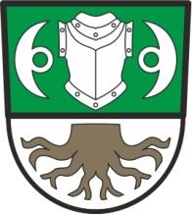

Brnířov 41
345 06 Kdyně

Výroční zpráva

O vyřizování stížností a petic Obce Brnířov v souladu s ustanovením § 102 odst. 2 písm. n) zákona č. 128/2000 Sb. o obcích v platném znění a dle zákona č. 500/2004 Sb., správního řádu, v platném znění, (dále jen SŘ) na základě ustanovení zákona č. 85/1990 Sb., o právu petičním v platném znění předkládáme výroční zprávu své činnosti při vyřizování stížností a petic dle uvedeného zákona za rok 2018.

Za sledované období: leden - prosinec 2018 nebyla na Obecní úřad Brnířov postoupena žádná písemná stížnost. Nebyla podána žádná petice.
Ústní připomínky jsou řešeny operativně.

V Brnířově dne 1. 2. 2019

Zdeněk Šup
starosta obce

Vyvěšeno: dne 1. 2. 2019
Sejmuto : dne 18. 2. 2019

Telefon: Fax: Bankovní spojení: IČ: DIČ: e-mail:
379731013 379731013 24821321/0100 00572608 CZ00572608 obecbrnirov@seznam.cz
721746743

